Colegio Particular Subvencionado “Sao Paulo” Asignatura: Lenguaje y Comunicación
Placilla 333, Estación Central Profesor: Luis Pineda Martínez
Unidad Técnico Pedagógica Curso: 5° Básico

Unidad 3:”Poesía”
Lectura 29: “Poema”

¿Para qué sirve la poesía?
Anónimo

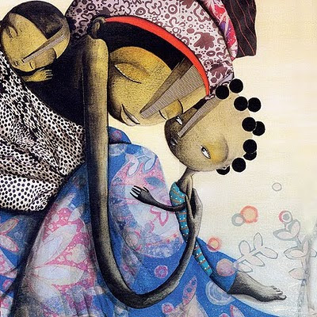
Para mantener abierta la palabra
Para reinar sobre la muerte
Para revivir cada día
Para sentir junto con los otros
Para sacar la flor de las cenizas
Para vigilar mientras todos duermen
Para que le sirvan
Para apuntalar el sueño
Para servirse
Para alimento espiritual
Para unir lo posible con lo imposible
Para salvar del diario morir
Para hacer más vivo el vivir
Para la Poesía y la Verdad
Para la vida
Para transformar la vida
Para limpiar cuando el poder corrompe
Para cambiar la vida
Para alentar todas las otras formas
Para la fidelidad al relámpago
Para la memoria de los pueblos
Para la salvación del hombre
Para el asombro antiguo
Para un no sé qué
Para descubrir los secretos del mundo
Para llevar el infinito a cuestas
Para salir a la percepción de la mirada
Para alumbrar la maravilla
Para todos y por todos
Para despertar a latigazos el silencio
Para defender el milagro de la vida
Para amar a los otros

Actividad: Ahora que ya sabemos, para que sirve la poesía, te invito a crear un poema, con tu grupo. Este poema, tiene un desafío y es el siguiente: Deberán crear un poema de una estrofa, de 30 versos. Usen verso libre. El desafío, es que cada verso, tiene que estar conformado, con un mínimo de una palabra y un máximo de tres palabras. Recuerda, que en el primer semestre, llegamos al acuerdo, que las vocales y las letras, se contaban como palabras. A continuación, tu grupo erigirá la temática del poema, en esta lista de palabras:

a) Caballo
b) Gato
c) Perro
d) Dinosaurio
e) Estrella
f) Mujer
g) Anciana
h) Árbol

Como una forma de ayudarlos, vean el siguiente ejemplo:

Casa

La casa verde, (tres palabras)
habitada (una palabra)
por sombras (dos palabras)
miraba el horizonte, (tres palabras)
lejano y tardio. (tres palabras)

